PHOTOGRAPHIE – Année 2026 / 2027

_________________________________________________________________________________________________________________________________________________

Madame, Monsieur,

Vous suivrez à la rentrée une formation en PHOTOGRAPHIE à la CMA FORMATION de Bobigny, nous vous remercions, vous et votre entreprise pour votre confiance.

Vous bénéficierez de l’expertise et de l’expérience de professionnels en Photographie.

Pour votre formation, le détail de votre matériel est listé ci-après, il est obligatoire au bon déroulement de votre formation, il vous est donc demandé d’acquérir celui-ci pour la rentrée.

Matériel professionnel

- Un appareil photo numérique avec une focale standard ou un zoom TRANSTANDARD ;
- Une carte SD V60 U3 minimum 32 GB;
- Un lecteur de carte SD
- Un disque dur portable ;
- Une calculatrice (hors téléphone) ;
- Un portfolio format A3
- Une paire de gants blanc en coton pour la manipulation des tirages
- Une paire de gants de sécurité anti-coupures (manipulation cutter)

Matériel non obligatoire
- Un ordinateur
- Une licence Photoshop /LIGHTROOM CLASSIC

Matériel de cours

- Feuilles petits carreaux 21 x 29,7
- 4 stylobilles de différentes couleurs
- 1 porte-mine (2B - HB - 2H)
- 1 gomme

Un forfait 1er équipement éligible à l’aide (matériel), vous permettra de cofinancer vos dépenses. Nous vous demandons d’adresser vos factures à votre nom et prénom accompagnées de votre RIB à l’adresse suivante : fraisopco.93@cma-idf.fr

Une question ?
Contactez Mme NORDIN par email regine.nordin@cma-idf.fr ou 06.25.93.86.86

RÉPUBLIQUE FRANÇAISE
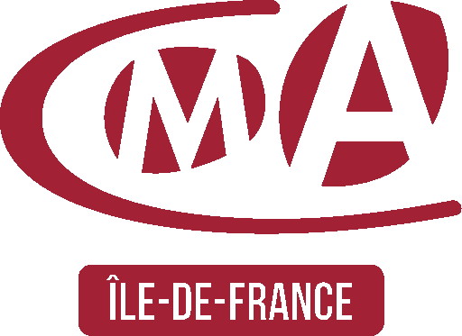

Liberté Égalité FraternitéCHAMBRE DE MÉTIERS ET DE L’ARTISANAT DE RÉGION ÎLE-DE-FRANCE
72-74, rue de Reuilly - CS0315 - 75592 Paris cedex 12 . 01 80 48 26 00 . www.cma-idf.fr . contact@cma-idf.fr
Siret : 130 027 972 00012 . N°organisme de formation : 11756120375 . Décret n° 2020-1416 du 18 novembre 2020

